銀河と銀河をつなぐ宇宙で最長のガスフィラメントの発見

ボン大学・マックスプランク地球外物理学研究所・奈良女子大学・ミュンヘン大学・ハンブルグ大学などが参加する共同研究グループが、eROSITA宇宙望遠鏡を用いて銀河間ガスを観測し、我々の宇宙の進化モデルを確認。

概要
宇宙の半分以上の物質は未だにどこにあるのか見つかっておらず、その多くが銀河団の周辺や銀河と銀河の間に隠れているのではないかと予測されてきました。共同研究グループは、銀河団や銀河の間をつなぐ5000万光年もの長さを持つガスフィラメントを初めて捉えることに成功しました。その構造は、コンピュータシミュレーションの結果とも非常によく似ていることから、今回の観測は宇宙進化についての理論予測を確認したと言えます。太田直美准教授は、宇宙空間に隠れたバリオン物質の特定の手がかりとなるガスフィラメント中の電離酸素分布の調査に携わりました。この結果は、科学雑誌 Astronomy & Astrophysicsに掲載されます。

イントロダクション
私たちの存在はいわば小さな不均一性によって生まれたとも言えます。約138億年前、ビッグバンが起こりました。それは空間と時間の始まりというだけでなく、今日の宇宙を構成するすべての物質の始まりでもあります。最初は一点に集中していたものが、途方もない速度で膨張し、物質がほぼ均一に分布した巨大なガス雲となったのです。しかし、ある場所では、雲の密度が他の場所よりも少し高かったのでしょう。それが今日、惑星、星、銀河が存在する種となったのです。つまり、密度の高い場所では重力がやや強くなり、周囲からガスを引き寄せます。それが時の経過とともに、ますます多くの物質をその場所に集中させるのです。一方で、それらの間の空間はますます空っぽになりました。このようにして、130億年のうちにある種のスポンジのような構造ができあがりました。物質のない大きな「穴」があり、その間には数千もの銀河が小さな空間に集まっている、いわゆる銀河団があるのです。

ガスフィラメントの細い網
上のようなことが本当に起こったとしても、銀河と銀河団は、クモの巣の細い糸のように、残りのガスによって互いにつながっているはずです。「計算によると、私たちの宇宙の全バリオン物質(原子などの通常の物質)の半分以上がこれらのフィラメントに含まれていることになります。これは、私たち自身と同じように、星や惑星が作られるもととなる物質なのです。」とトーマス・ライプリヒ教授(ボン大学アルゲランダー天文学研究所)は説明します。しかし、これまでのところ姿を隠しているのです。フィラメントは大きく膨張したために、ガスに含まれる物質は極端に希薄です。それは、1立方メートルあたりわずか10個の粒子を含むにすぎず、地球上で実現できる最高の真空と比べてもはるかに少ないといえます。

そこで、新しい観測装置であるeROSITA宇宙望遠鏡を使うことで、研究グループは希薄なガスを初めて全体的に捉えることができました(図 1)。eROSITAは、フィラメント中のガスが出す微かなX線放射に対しても、非常に高い感度をもつ検出器を搭載しています。広角レンズのように広い視野を持つため、一回の測定で空の広い領域を高い解像度で撮像することができます。そのため、フィラメントも短時間で観測することができるのです。

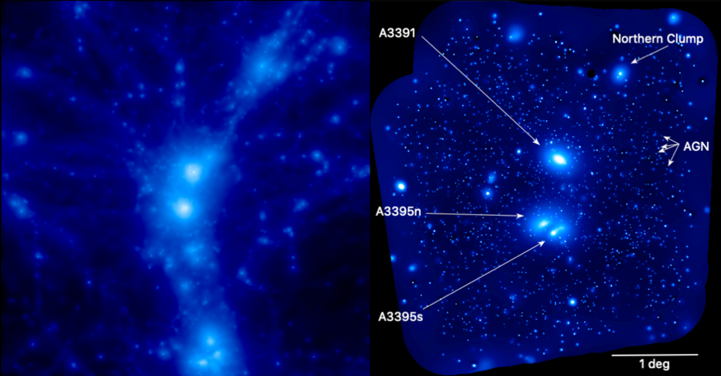
図 1 eROSITA宇宙望遠鏡によるアーベル3391/95銀河団のX線画像（右）、比較のための高温ガスの分布を示すシミュレーションの静止画像（左）右図において、A3391, A3391n, A3395sはアーベル3391/95を構成する主な3つの銀河団。北側の銀河群(Northern Clump)はアーベル3391/95銀河団に向かって落ちてきていると考えられる。点状の天体のほとんどは、銀河団の背景にある活動銀河核(AGN)。© Reiprich et al. Astronomy ＆ Astrophysics

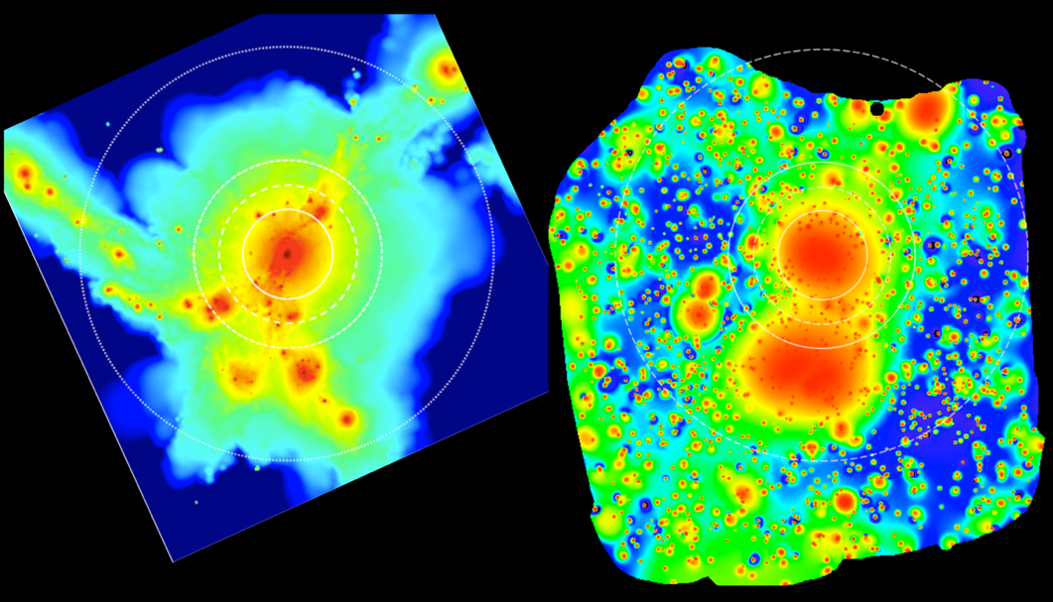
図 2 eROSITAによるX線画像（右) と比較のためのシミュレーション画像(左）右図では、過去の観測では検出できなかったガスの非常に希薄な領域も見てとれる。北側の銀河群から銀河団A3391、A3391とA3395の間、さらにA3395から南の小さな銀河群へとつながる長さ5000万光年のガスフィラメントが存在することがわかる。©左: Reiprich et al. Space Science Reviews, 17, 195; 右: Reiprich et al. Astronomy ＆ Astrophysics
宇宙進化の標準モデルを確認
今回、共同研究グループは、アーベル3391/95と呼ばれる天体を調べました。これは、私たちから約7億光年離れたところにある3つの銀河団でできた天体です。eROSITAの画像は、銀河団や多くの銀河だけでなく、これらの天体を互いにつなぐガスの糸(フィラメント)も示しています(図2と図4)。フィラメントの全長は5000万光年にもなります。もしかすると、それはさらに巨大かもしれません。研究グループは、今回の画像はその一部を示したにすぎないだろうと考えています。

今回の観測結果を宇宙進化のシミュレーションと比較したところ、eROSITAのデータはコンピュータで生成されたグラフィックスに驚くほど似ています(図1と図2)。これは、宇宙の進化について広く受け入れられている標準モデルが正しいことを示唆しています。何よりも、観測データは隠れたバリオン物質がおそらく実際にフィラメントに潜んでいることを示しているのです。

酸素の分析が手がかりに
隠れたバリオン物質の多くは、温度が10万度〜100万度程度のガス(以下、温かいガス)として銀河団の周辺や銀河間に薄く広がって分布している可能性があります。温かいガスの存在を確かめるには、そこに含まれる電離酸素の放つ微弱なX線放射の信号を捉えることが有効です。またその信号強度は、ガスの温度によっても変わります。「この性質を利用してeROSITAのX線画像を解析したところ、アーベル3391/95の南北の銀河団の間をつなぐ橋のなかに温かいガスが存在することの手がかりを得ました。」と太田直美准教授は話します(図3)。これは銀河間に隠れている原始ガスの可能性があり、その確認に向けてさらに分析を進めています。

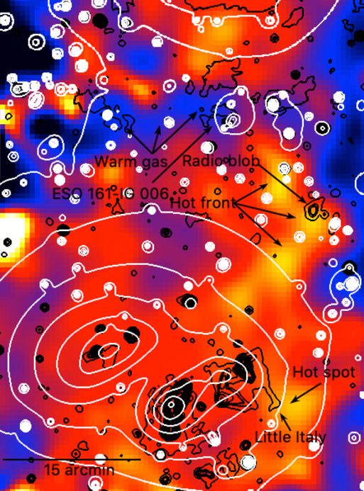

図 3アーベル3391/95の南北の銀河団をつなぐ「橋」の拡大図。電離した酸素の輝線放射が見えやすいエネルギー帯に絞って表示してある。白色の等高線はeROSITA望遠鏡のX線画像、黒色の等高線はASKAP/EMU望遠鏡の電波画像。青色が、温かいガス(Warm gas)からの酸素輝線放射が強い領域。黄色はガス温度が高い場所で、“リトル イタリア(Little Italy)”や“電波ブロッブ (Radio blob)”などのラベルがついた電波放射が強い場所とも近い。© Reiprich et al. Astronomy ＆ Astrophysics

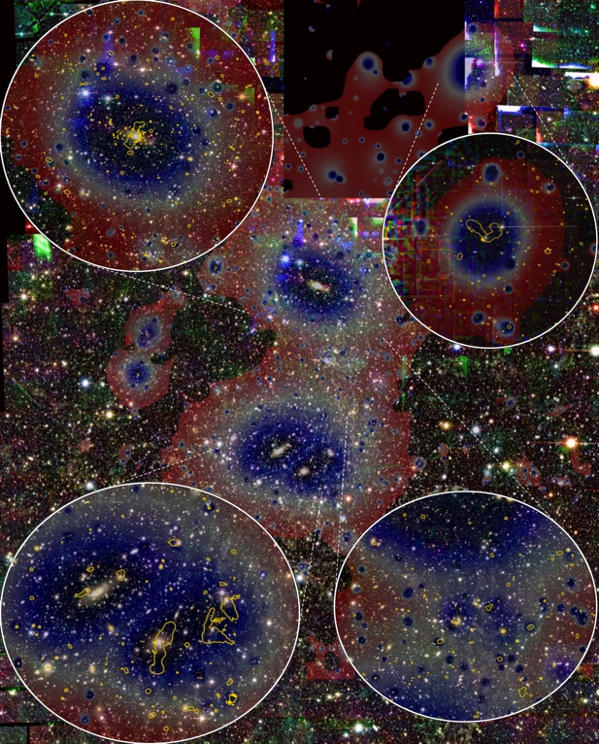

図 4 DECamカメラで撮影したアーベル3391/95銀河団の可視光画像。eROSITA画像（黒や青などはガス密度が高い場所）とASKAP望遠鏡の電波の等高線（黄色）が重ねて表示されている。© Reiprich et al. Astronomy ＆ Astrophysics

参加機関と資金
本研究には、ドイツ、米国、スイス、チリ、オーストラリア、スペイン、南アフリカ、日本の機関から約50人の科学者が参加しました。eROSITAはマックスプランク協会とドイツ航空宇宙センター（DLR）からの資金提供を受けて開発され、ロシアの宇宙機関ロスコスモスのサポートによって建設されたロシアとドイツの衛星に搭載されて昨年7月に宇宙空間へと打ち上げられました。現在の研究は、参加国のいくつかの研究支援組織によって資金提供を受けました。科学研究費補助金・国際共同研究加速基金(課題番号:16KK0101, 研究代表者:太田直美)の支援に感謝します。

掲載論文
著者: T.H. Reiprich, A. Veronica, F. Pacaud, M.E. Ramos-Ceja, N. Ota*, J. Sanders, M. Kara, T. Erben, M. Klein, J. Erler, J. Kerp, D.N. Hoang, M. Brüggen, J. Marvil, L. Rudnick, V. Biffi, K. Dolag, J. Aschersleben, K. Basu, H. Brunner, E. Bulbul, K. Dennerl, D. Eckert, M. Freyberg, E. Gatuzz, V. Ghirardini, F. Käfer, A. Merloni, K. Migkas, K. Nandra, P. Predehl, J. Robrade, M. Salvato, B. Whelan, A. Diaz-Ocampo, D. Hernandez-Lang, A. Zenteno, M.J.I. Brown, J.D. Collier, J.M. Diego, A.M. Hopkins, A. Kapinska, B. Koribalski, T. Mroczkowski, R.P. Norris, A. O’Brien, and E. Vardoulaki (*は本学教員)
論文タイトル: The Abell 3391/95 galaxy cluster system: A 15 Mpc intergalactic medium emission ﬁlament, a warm gas bridge, infalling matter clumps, and (re-)accelerated plasma discovered by combining eROSITA data with ASKAP/EMU and DECam data. DOI:
プレスリリース画像・動画
https://astro.uni-bonn.de/~reiprich/A3391_95/

eROSITA宇宙望遠鏡プロジェクト
ホームページ https://www.mpe.mpg.de/eROSITA
Twitter @eROSITA_SRG https://twitter.com/eROSITA_SRG

連絡先
太田 直美 (Prof. Dr. Naomi Ota)
奈良女子大学 研究院自然科学系物理学領域
E-mail: naomi@cc.nara-wu.ac.jp
URL: http://www.nara-wu.ac.jp/phys/ota/

Prof. Dr. Thomas Reiprich
Argelander Institute for Astronomy（AIfA）
University of Bonn
E-mail: reiprich@astro.uni-bonn.de

